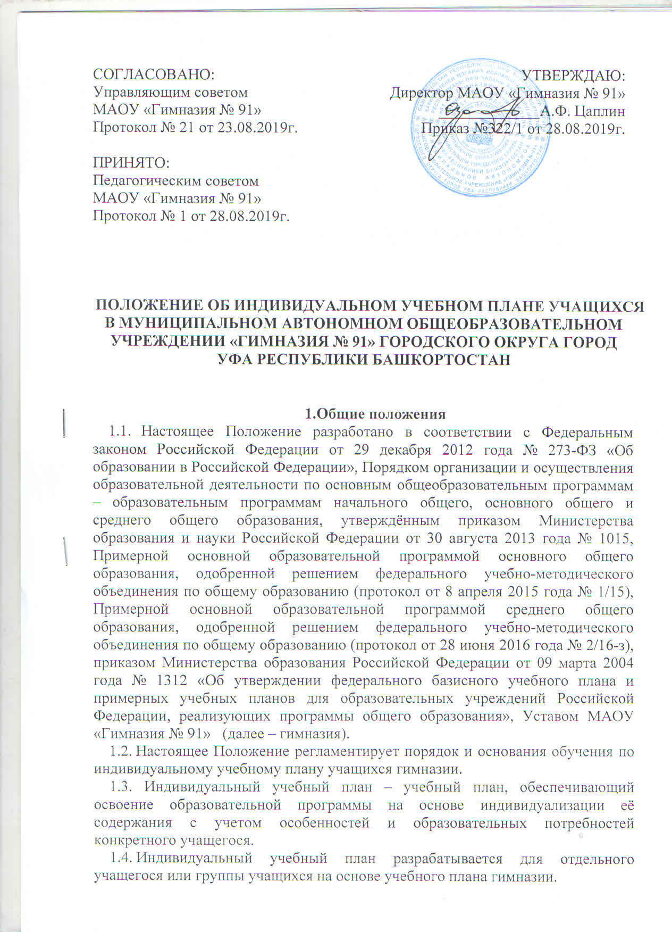

1.5. При построении индивидуального учебного плана может использоваться модульный принцип, предусматривающий различные варианты сочетания учебных предметов, курсов, дисциплин (модулей), иных компонентов, входящих в учебный план гимназии.
1.6. Индивидуальный учебный план, за исключением индивидуального учебного плана, предусматривающего ускоренное обучение, может быть предоставлен учащимся, начиная с 5-го класса, а индивидуальный учебный план, предусматривающий ускоренное обучение, - начиная с 6-го класса.
1.7. Индивидуальный учебный план составляется, как правило, на один учебный год, либо на иной срок, указанный в заявлении учащегося или родителей (законных представителей) несовершеннолетнего учащегося об обучении по индивидуальному учебному плану.
1.8. Индивидуальный учебный план определяет перечень, трудоёмкость, последовательность и распределение по периодам обучения (если индивидуальный учебный план рассчитан на более чем один год) учебных предметов, курсов, дисциплин (модулей), практики, иных видов учебной деятельности и формы промежуточной аттестации учащихся.
1.9. При реализации образовательных программ в соответствии с индивидуальным учебным планом могут использоваться различные образовательные технологии, в том числе дистанционные образовательные технологии.
1.10. Обучение по индивидуальному учебному плану может быть организовано в рамках сетевой формы реализации образовательных программ. В реализации образовательных программ с использованием сетевой формы наряду с организациями, осуществляющими образовательную деятельность, также могут участвовать организации культуры, физкультурно-спортивные и иные организации, обладающие ресурсами, необходимыми для осуществления обучения, проведения практических и лабораторных занятий и осуществления иных видов учебной деятельности, предусмотренных соответствующей образовательной программой.
1.11. Реализация индивидуальных учебных планов по образовательной программе основного общего образования сопровождается тьюторской поддержкой.
1.12. Индивидуальные учебные планы могут быть предоставлены, прежде всего, следующим категориям учащихся:
- с высокой степенью успешности в освоении соответствующих основных образовательных программ;
- с ограниченными возможностями здоровья;
- с устойчивой дезадаптацией к школе и неспособностью к освоению основных образовательных программ в условиях большого детского коллектива, а также находящимся в трудной жизненной ситуации.
1.13. На обучение по индивидуальному учебному плану могут быть переведены учащиеся, не ликвидировавшие в установленные сроки академическую задолженность с момента её образования.
1.14. Индивидуальные учебные планы разрабатываются в соответствии со спецификой и возможностями гимназии.
1.15. Обучение по индивидуальным учебным планам на дому по медицинским показаниям осуществляется на основании соответствующего положения.
1.16. Индивидуальные учебные планы разрабатываются заместителем директора гимназии по учебно-воспитательной работе с учётом мнения участников образовательных отношений.
1.17. Гимназия может обращаться в центр психолого-педагогической, медицинской социальной помощи для получения методической помощи в разработке индивидуальных учебных планов.
1.18. Учащиеся обязаны выполнять индивидуальный учебный план, в том числе посещать предусмотренные индивидуальным учебным планом учебные занятия.
1.19. Ознакомление родителей (законных представителей) несовершеннолетних учащихся с настоящим Положением, в том числе через официальный сайт гимназии в информационно-телекоммуникационной сети «Интернет», осуществляется при приёме учащихся в гимназию.
1.20. Перевод на обучение по индивидуальному учебному плану, в том числе учащегося, не ликвидировавшего в установленные сроки академическую задолженность с момента её образования, осуществляется по заявлению совершеннолетнего учащегося либо родителей (законных представителей) несовершеннолетнего учащегося.
1.21. В заявлении должен быть указан срок, на который учащемуся предоставляется индивидуальный учебный план, а также могут содержаться пожелания учащегося или родителей (законных представителей) несовершеннолетнего учащегося по индивидуализации содержания образовательной программы (включение дополнительных учебных предметов, курсов, углублённое изучение отдельных дисциплин, сокращение сроков освоения основных общеобразовательных программ и др.).
1.22. Заявления о переводе на обучение по индивидуальному учебному плану принимаются в течение учебного года до 15 мая.
1.23. Индивидуальный учебный план утверждается решением педагогического совета гимназии.
1.24. Обучение по индивидуальному учебному плану начинается с 1 сентября.
1.25. Учащиеся могут быть переведены с обучения по индивидуальному учебному плану на обучение по основному учебному плану:
- по заявлению совершеннолетнего учащегося либо родителей (законных представителей) несовершеннолетнего учащегося;
- по решению педагогического совета гимназии.
1.26. Перевод на обучение по индивидуальному учебному плану либо с обучения по индивидуальному учебному плану на обучение по основному учебному плану оформляется приказом директора гимназии.
1.27. Учащийся, обучающийся по индивидуальному учебному плану, пользуется всеми правами, установленными Федеральным законом Российской Федерации от 29 декабря 2012 года № 273-ФЗ «Об образовании в Российской Федерации».
1.28. Учащемуся, обучающемуся по индивидуальному учебному плану, предоставляется возможность получать консультации по учебным предметам, литературу из библиотечного фонда гимназии, пользоваться учебными кабинетами для проведения лабораторных и практических работ.
1.29. Расписание учебных занятий и консультаций по индивидуальному учебному плану составляется заместителем директора гимназии по учебно-воспитательной работе, письменно согласовывается с родителями (законными представителями) несовершеннолетнего учащегося и утверждается директором гимназии.
1.30. Ведение журнала учебных занятий и консультаций по индивидуальному учебному плану является обязательным. Заместитель директора гимназии по учебно-воспитательной работе контролирует своевременность и правильность ведения данного журнала.

2.Требования к индивидуальному учебному плану основного общего образования
2.1. С целью индивидуализации содержания обучения по образовательной программе основного общего образования индивидуальный учебный план основного общего образования может предусматривать:
- увеличение количества учебных часов, отведённых на изучение отдельных предметов обязательной части учебного плана;
- введение специально разработанных учебных курсов, обеспечивающих интересы и потребности участников образовательных отношений.
Необходимые часы выделяются за счет части базисного учебного плана основного общего образования, формируемой участниками образовательных отношений.
2.2. В индивидуальный учебный план основного общего образования входят следующие обязательные предметные области и учебные предметы:
- русский язык и литература (русский язык, литература);
- родной язык и родная литература (родной язык (русский язык), родная литература (русская литература);
- иностранные языки (иностранный язык, второй иностранный язык);
- математика и информатика (математика, алгебра, геометрия, информатика);
- общественно-научные предметы (история России, всеобщая история, обществознание, география);
- основы духовно-нравственной культуры народов России (основы духовно-нравственной культуры народов России и т.д.);
- естественно-научные предметы (биология, физика, химия);
- искусство (изобразительное искусство, музыка);
- технология (технология);
- физическая культура и основы безопасности жизнедеятельности (физическая культура, основы безопасности жизнедеятельности).
2.3. Общее количество учебных часов в индивидуальном учебном плане основного общего образования за 5 лет обучения не может быть меньше общего количества учебных часов в учебном плане основного общего образования гимназии.
2.4. Нормативный срок освоения образовательной программы основного общего образования составляет 5 лет. Индивидуальный учебный план может предусматривать уменьшение указанного срока за счёт ускоренного обучения. Рекомендуемое уменьшение срока освоения образовательной программы основного общего образования составляет не более 1 года.

3.Требования к индивидуальному учебному плану среднего общего образования
3.1. Обязательными для включения в индивидуальный учебный план среднего общего образования учебными предметами на базовом уровне являются: «Русский язык», «Литература», «Иностранный язык», «Математика», «История», «Физическая культура», «Основы безопасности жизнедеятельности», а также интегрированный учебный предмет «Обществознание (включая экономику и право)» и интегрированный учебный предмет «Естествознание». Остальные учебные предметы на базовом уровне включаются в индивидуальный учебный план по выбору. В случае включения по выбору в индивидуальный учебный план учебных предметов «География», «Биология», «Физика», «Химия» интегрированный учебный предмет «Естествознание» в учебный план не включается.
3.2. При профильном обучении учащийся выбирает не менее двух учебных предметов на профильном уровне. В случае если предметы «Русский язык», «Литература», «Иностранный язык», «Математика», «История», «Физическая культура», «Основы безопасности жизнедеятельности», входящие в инвариантную часть федерального базисного учебного плана, изучаются на профильном уровне, то на базовом уровне эти предметы не изучаются.
3.3. Для составления индивидуального учебного плана следует:
- включить в учебный план обязательные учебные предметы на базовом уровне (инвариантная часть федерального компонента);
- включить в учебный план не менее двух учебных предметов на профильном уровне (из вариативной части федерального компонента), которые определяют направление специализации образования в данном профиле;
- в учебный план также могут быть включены другие учебные предметы на базовом или профильном уровне (из вариативной части федерального компонента). В случае если выбранный учебный предмет на профильном уровне совпадает с одним из обязательных учебных предметов на базовом уровне, то последний исключается из состава инвариантной части. Совокупное учебное время, отведённое в учебном плане на учебные предметы федерального компонента (базовые обязательные+ профильные+ базовые по выбору), не должно превышать 2100 часов за два года обучения. Если после формирования федерального компонента остаётся резерв часов (в пределах до 2100), то эти часы переходят в компонент образовательного учреждения;
- включить в учебный план региональный компонент (в объёме 140 часов за два учебных года);
- составление учебного плана завершается формированием компонента образовательного учреждения (в объёме не менее 280 часов за два учебных года).
Часы, отведённые на компонент образовательного учреждения, используются для: преподавания учебных предметов, предлагаемых образовательным учреждением; проведения учебных практик и исследовательской деятельности; осуществления образовательных проектов и т.п. Их также можно использовать для увеличения количества часов, отведённых на преподавание базовых и профильных учебных предметов федерального компонента.
3.4. Нормативный срок освоения образовательной программы среднего общего образования составляет 2 года. Индивидуальный учебный план может предусматривать уменьшение указанного срока за счёт ускоренного обучения. Рекомендуемое уменьшение срока освоения образовательной программы среднего общего образования составляет не более 1 года.

4.Текущий контроль успеваемости, промежуточная и итоговая аттестация учащихся, обучающихся по индивидуальному учебному плану
4.1. Гимназия осуществляет контроль освоения общеобразовательных программ учащимися, перешедшими на обучение по индивидуальному учебному плану.
4.2. Текущий контроль успеваемости и промежуточная аттестация учащихся, перешедших на обучение по индивидуальному учебному плану, осуществляются в соответствии с Положением о формах, периодичности и порядке текущего контроля успеваемости и промежуточной аттестации учащихся гимназии.
4.3. Государственная итоговая аттестация по образовательным программам основного общего и среднего общего образования учащихся, переведённых на обучение по индивидуальному учебному плану, осуществляется в соответствии с порядком, определяемым федеральным органом исполнительной власти, осуществляющим функции по выработке государственной политики и нормативно-правовому регулированию в сфере образования.
4.4. К государственной итоговой аттестации по образовательным программам основного общего образования допускаются учащиеся, не имеющие академической задолженности и в полном объёме выполнившие индивидуальный учебный план (имеющий годовые отметки по всем учебным предметам учебного плана за IX класс не ниже удовлетворительных), а также имеющие результат «зачёт» за итоговое собеседование по русскому языку.
4.5. К государственной итоговой аттестации по образовательным программам среднего общего образования допускаются учащиеся, не имеющие академической задолженности и в полном объёме выполнившие индивидуальный учебный план (имеющий годовые отметки по всем учебным предметам учебного плана за каждый год обучения по образовательным программам среднего общего образования не ниже удовлетворительных), а также имеющие результат «зачёт» за итоговое сочинение (изложение).
4.6. Финансовое обеспечение реализации основной образовательной программы гимназии в соответствии с индивидуальным учебным планом осуществляется исходя из расходных обязательств на основе муниципального задания по оказанию образовательных услуг в соответствии с требованиями федеральных государственных образовательных стандартов.
4.7. Материально-техническое оснащение образовательного процесса гимназии должно обеспечивать возможность реализации индивидуальных учебных планов учащихся.

